Medical Business Association
ＭＢＡ 第1６回2月セミナー・名刺交換会と懇親会のお知らせ

 | 日 時 |  | 平成2８年 ２月 ２４日（水） 18:30～21:50 （18:00受付開始）
 |  |  |  | ◆セミナー | ： | 18:30～19:30（会費：1,000円）
 |  |  |  | ◆名刺交換会 | ： | 19:30～19:50 | ※セミナー・名刺交換会のみの参加も可能です。
 |  |  |  | ◆懇親会 | ： | 20:00～21:50（会費：4,000円） | ※セミナー受付時にお支払い下さい。
 | 会 場 |  |  | ◆セミナー・  名刺交換会 | ： | イトーキ東京イノベーションセンターＳＹＮＱＡ ２Ｆセミナールーム
 |  |  |  | ◆セミナー・  名刺交換会 | ： | 東京都中央区京橋3-7-1相互館110タワー （銀座線京橋駅 2番出口直通）
 |  |  |  | ◆懇親会 | ： | うおや一丁銀座本店 （TEL:03-3564-2555）
 |  |  |  |  |  | 中央区銀座1－2－3高速道路下中央通り側3２F


「高齢者向け施設・病院の新しい資金調達手段としての
ヘルスケアリートの活用」

一昨年国内で初のヘルスケアリートの上場が実現したことにより、高齢者向け住宅等のヘルスケア施設
の整備を目的としたヘルスケアアセットの証券化による新たな資金ニーズが拡大しています。
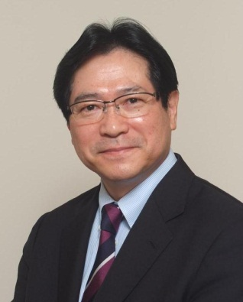
ヘルスケアリートは病院としても新しい資金調達手段である一方で、保険制度改定などの制度リスクやオペレーターの信用力、運営能力をどのように評価するかといった投資判断の難しさがあります。 今回のセミナーでは、病院や施設の事業評価に関する評価手法やリスク分析、ヘルスケアリートの活用等について、専門家の立場から分かりやすく解説していただきます。

講 師： デロイト トーマツ ファイナンシャルアドバイザリー合同会社
ライフサイエンスヘルスケア アドバイザー
細見 真司 氏
【講師略歴】
医療法人の事務長、施設長を務めた後、国内独立系のコンサルティング会社勤務を経て、2006年新生銀行に入行。 不動産ファイナンス部にて、日本の銀行として始めてのヘルスケアアセットの不動産流動化を行い、2010年にはヘルスケアファイナンス部でJ-REITでのヘルスケアリート立ち上げに参画する。 2014年からデロイトトーマツファイナンシャルアドバイザリーにてヘルスケアアセットの証券化アドバイザリーなどを行っている。 多数の著書の他、論文として「ガイドライン策定への議論スタート、どうなるヘルスケアREITの病院投資」（2014年：月刊プロパティマネジメント）等。

【お申込み方法】
 |  | ◆ |  | 下記の参加申込書要綱に従って、必要事項を事務局までE―mailにてお申込み下さい。
 |  | ◆ |  | 参加費は当日承ります。懇親会への参加は ２月22日（月）までにお申込み下さい。
 |  | ◆ |  | お申込み・お問合せ先
 |  |  |  |  |  | ＭＢＡ事務局 (株式会社ディクセル内 担当：白木) Ｅ－ｍａｉｌ： dixel-hs@hi-ho.ne.jp
 |  |  |  |  |  | ＭＢＡ ＨＰ： http://med-b-a.com/act.html ＴＥＬ： ０９０８５９２７３０５（白木携帯）
 |  |  |  | 協力： 株式会社イトーキ
ＭＢＡ 第1６回 ２月セミナー・懇親会・名刺交換会参加申込書
 |  |  | □ |  | セミナー参加 |  |  |  | □ | 名刺交換会参加 |  |  |  |  | □懇親会参加
 | 【会社名】 |  |  |  |  |  |  |  |  |  |  | 【部署・役職名】
 | 【氏 名】 |  |  |  |  |  |  |  |  |  |  | 【TEL】 | （ ）
 | ※参加が複数名の場合→(上記以外に 名参加を希望いたします。

